**Az Árpád motorkocsi**

A MÁV-nak a Ganz vállalat által gyártott Árpád típusú motorkocsija Magyarország első gyorssínautóbusz-típusa volt. A négytengelyű, kizárólag első osztályú helyekkel ellátott gyorssínautóbuszok az 1934. évi menetrendi fordában a Budapest–Bécs távolságot – egy rövid megállással – közel három óra alatt tették meg. A vonalon a háromórás menetidőt 2009-ben sikerült újra elérni a Railjet vonatok bevezetésével.

## Előzmények

A MÁV a nagy gazdasági világválság idején nagy díjszabási elszámolástartozást halmozott fel Belgiummal szemben. A tárgyalások során a felek megállapodtak, hogy a tartozás kiegyenlítése áruszállításokkal történik. A belga vasút ebben az időben határozta el a személyforgalom motorosítását. A követelmények kielégítésére a Ganz gyár vagontervezési osztályán egy könnyűszerkezetű, forgóvázas motorkocsit terveztek, amelynek meghajtására Jendrassik György egy 220 lóerő teljesítményű, hathengeres dízelmotort fejlesztett ki.

A belga motorkocsiból csak egy példány épült, de a gyár vezetői felismerték a konstrukcióban rejlő lehetőségeket, és lehetővé tették, hogy a gyár a belga motorkocsi tervei alapján saját kockázatára egy hazai viszonyoknak megfelelő konstrukciót dolgozzon ki, és két kísérleti példányt megépítsen.

## Tervezés

Az új motorkocsi tervezését Baránszky-Jób Imre vezetésével 1933 májusában kezdték meg, és a jármű 12 hónap alatt, 1934 májusára készült el. A motorkocsi alváza és szekrényváza újdonságnak számító, krómacélból készített, könnyű, hegesztett rácsszerkezet volt.

A meggyvörös és krémsárga színezésű motorkocsi, akkori meghatározása szerint sínautóbusz, formáját a lehető legkisebb légellenállás figyelembevételével alakították ki. Az oldalfal síkjába simuló beszálló ajtókat az ajtószárnnyal együtt működtetett billenő lépcsők egészítették ki. Az alváz alatti berendezéseket szoknya burkolta. A kocsiszekrény sínfej feletti magassága mindössze 3300 mm volt. Az egyterű utasteret 72 kényelmes ikerüléssel rendezték be.

## Műszaki adatok

Legnagyobb sebesség: 110 km/h Ülések száma: 72

Motor: 6 hengeres dízelmotor Teljes hossz: 22 400 mm

Motorteljesítmény: 176 kW Szélesség: 3 091 mm

Névleges fordulatszám: 1200 1/s Magasság: 3 605 mm

Kiszerelt tömeg: 34,5 t Kerékátmérő: 920 mm

## Az Árpád első útja

Az Árpád motorkocsi 1934. június 4-én teljesítette az első üzemi futópróbát. A próbán a motorkocsi a 110 km/h üzemi sebességet 5200 m hosszon 248 másodperc alatt érte el, és 128 km/h végsebességre gyorsult fel. A jármű hivatalos bemutatóját 1934. augusztus 30-án tartották Budapest és Komárom között. Ezt követően az Árpád nemzetközi bemutatóutakon vett részt: 1934 szeptemberében Ausztriában, 1934 októberében Lengyelországban és Csehszlovákiában járt.

## Menetrendszerű forgalom

A hazai és külföldi próbák minden várakozást felülmúló sikerei után a MÁV két motorkocsi átvételéről döntött, az **Árpád** a 20-as, az **Előd** a 21-es pályaszámot kapta. A menetrendszerű forgalom rögtön nemzetközi meneteket jelentett: az Árpád és az Előd a Budapest–Bécs viszonylatban keltett nagy érdeklődést. A reggeli A802 járat 7.12-kor indult Budapest Keleti pályaudvarról, és egy rövid megállással Hegyeshalomban, 10.10-kor érkezett Wien-Ost állomásra. A visszaúton az A801 járat 20.15-kor indult Bécsből, és 23.13-kor érkezett a Keletibe. Az Árpád 2 óra 58 perc menetidejével és 92,2 km/h utazósebességével messze megelőzte korát, és joggal nevezhető a mai EuroCity vonatok előfutárának.

## A sorozat példányai

A MÁV 1935 elején két további motorkocsit rendelt a Ganz gyártól. A két új motorkocsi a 22-es pályaszámú **Huba** és a 23-as pályaszámú **Tas** volt. 1937-ben két további motorkocsival bővült a flotta, a 24-es pályaszámú **Szent István** és a 25-ös pályaszámú **Szent László** nevű motorkocsival. 1940. április 2-án állt forgalomba a sorozat hetedik tagja, a 26-os pályaszámú, **Mátyás Király** névre keresztelt motorkocsi.

## Az utolsó példány

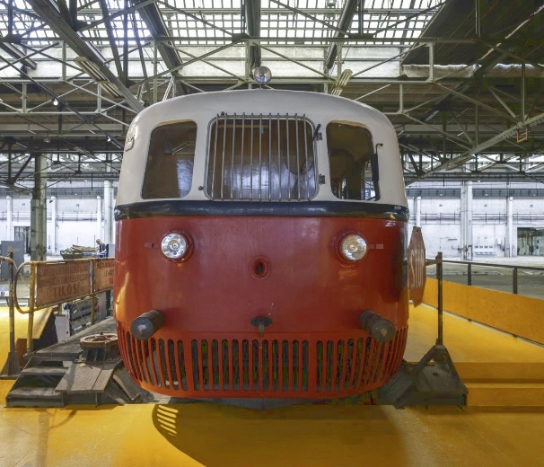A háború végén a MÁV állományában csak egy üzemképes motorkocsi, a 23-as pályaszámú Tas maradt. A Tas 1958 júliusában a GYSEV állományába került, ahonnan hivatalosan 1975. március 3-án selejtezték. Selejtezését követően, 1987-ben a MÁV Szolnoki Járműjavító Üzeme mint vasúttörténeti emléket felújította. A felújított motorkocsi a sorozat első járművének és híressé vált névadójának emlékére az Árpád nevet kapta. 2021 januárjában a volt Északi Járműjavító Üzem egykori dízelcsarnokába szállították át, hogy az odaköltöző Közlekedési Múzeumban kiállítsák.